Windhof/Luxemburg, 4. September 2014

„Barista“ von RAK Porcelain schmeichelt jeder Kaffeekreation
Neues Tassenensemble schafft Effizienz im Gastgewerbe

Espresso, Milchkaffee, Cappuccino – die Kaffeewelt kennt heute keine Grenzen bei der Kreation des „Schwarzen Goldes“. Dabei ist allerdings zu beachten, dass jede dieser Köstlichkeiten in einer individuellen Tasse präsentiert werden will. Hotels, Restaurants und Kaffeehäuser stehen deshalb einigen Herausforderungen beim Thema Anschaffung und Lagerung des passenden Porzellans gegenüber. Denn jede Tassengröße benötigt in der Regel auch noch die eigene Untere. Die neue Linie „Barista“ von RAK Porcelain ist da praktisch veranlagt – die siebenteilige Serie ist so konzipiert worden, dass vier der fünf Tassen mit ein und der selben Unteren kombiniert werden können, ohne dass die Optik des Arrangements darunter leidet. Denn das elegante Erscheinungsbild umspielt eine robuste Konstruktion, welche im Service unabdingbar ist.

Dank der erhöhten Scherbenstärke halten die „Barista“-Tassen Warmgetränke wie Tee und Kaffee lange auf Temperatur. Gleichzeitig garantieren der stabile Körper sowie die verstärkten Henkel Robustheit, welche im täglichen Betriebsablauf von Kaffeehäusern, Hotels und Restaurants unabdingbar ist. Die Untere kann in Kombination mit vier Tassengrößen verwendet werden. Dabei wurde bei allen Varianten der optische Abschluss des Henkels mit dem Rand der Unteren harmonisch gestaltet. Nur die kleine Espresso-tasse wird nach wie vor mit einer eigens dafür kreierten Unteren angeboten, wodurch das Gesamterscheinungsbild im Einklang ist.

Auch in Sachen Funktionalität steht „Barista“ in nichts nach: Design und Linienführung der Tassen ermöglichen eine effiziente Lagerung. Denn die Kollektion kann problemlos aufeinander gestapelt werden, was auch das Abräumen erleichtert. Die neutrale und dennoch elegante Gestaltung sorgt dafür, dass das Porzellan für alle Gelegenheiten einsetzbar und mit gegebenen Tabletop-Arrangements kombinierbar ist. Auch die Integra-tion eines firmeneigenen Logos oder anderer individueller Dekormöglichkeiten ist durch die schlichte Form der Tassen möglich.

Die Kollektion Barista sowie das gesamte Sortiment von RAK Porcelain sind spülmaschinenfest und exklusiv für den professionellen Bereich ausgearbeitet.

Bildanforderung
Bildmaterial finden Sie zum Download in unserem Medienportal http://press-n-relations.mediamid.com unter dem Suchbegriff „RAK-Barista“. Selbstverständlich schicken wir Ihnen die Dateien auch gerne per E-Mail zu. Kontakt: rak@press-n-relations.de.

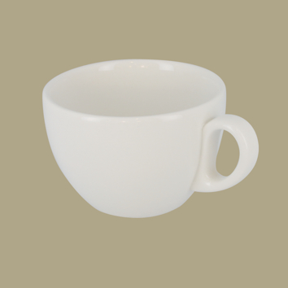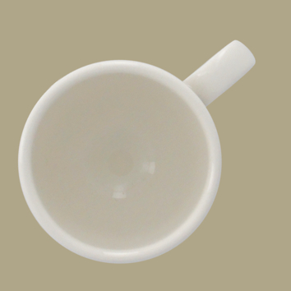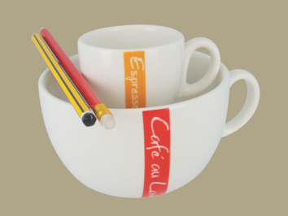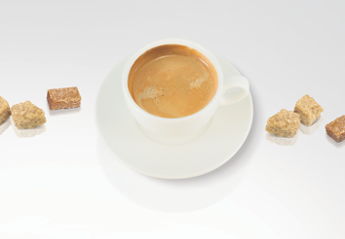

Kontakt:  RAK Porcelain Europe – Sven Bodry  20 Rue de l’industrie – L-8399 Windhof – Luxemburg  Tel.: +352 26 36 06 65 21 – Fax: +352 26 36 04 65  sbodry@rakporcelaineurope.com www.rakporcelain.eu/de | Presse- und Öffentlichkeitsarbeit:  Press'n'Relations GmbH – Vanessa Klein, Jennifer Härtel  Magirusstr. 33 – D-89077 Ulm  Tel.: +49 731 962 87 18 – Fax: +49 731 962 87 97  rak@press-n-relations.de  www.press-n-relations.com

Über RAK Porcelain
RAK Porcelain ist auf die Herstellung von Porzellan höchster Qualität für den Gastronomie- und Hotelleriebedarf spezialisiert. Das Tochterunternehmen von RAK Ceramics produziert seit neun Jahren im Emirat Ras al Khaimah nahe Dubai auf modernsten Maschinen. Das Grundmaterial wird aus Deutschland, Österreich, Frankreich und England importiert. Die Designs entstehen im Hauptsitz von RAK Porcelain Europe in Windhof/Luxemburg. Die RAK-Experten arbeiten dabei vor allem mit deutschen und französischen Designern eng zusammen. Im Fokus der Porzellan-Serien steht neben der Gestaltung aber immer auch der funktionale Nutzen der Kunden aus Gastronomie und Hotellerie. Diesen garantiert auch die Verarbeitung des Porzellans: Die Produkte sind dank der hochwertigen Grundmaterialien und des einzigartigen Produktionsprozesses besonders stabil und halten dem Gebrauch in Küche und Gastraum sowie zahlreichen Spülgängen problemlos stand.

